# Текстовые пояснения

**Пешков Максим**

**БЭК 181**

# **Задача №1**

Для нахождения экстремума численным методом использовался python и пакеты scipy.optimize с встроенной функцией minimize, numpy, matplotlib для построения графиков.

После задавания времени на промежутке [0,2] с интервалом по 0.04 (всего 51 отрезок), задавания интеграла как сумму значений под интегральных функции на временных отрезках через пакет numpy, задавания начальной точки значения y и задавания начальных и конечных условий, использовался пакет minimize.

В результате, численным методом найдено решение:

Значение функционала в минимуме: **28769.882102844356**

Причем при нахождении максимума появляется ошибка, значит экстремум - **минимум**.

В результате был построен график оптимальных y(t).

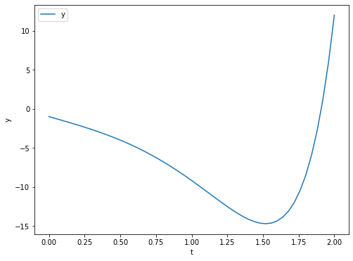

# **Задача №2**

Для нахождения экстремума численным методом использовался python и пакеты GEKKO, numpy, matplotlib для построения графиков.

К сожалению, мои личные параметры не подошли сразу для решения в пакете GEKKO, однако было разрешено заменить один параметр и это естественно помогло.

После инициализации 201 временного отрезка на [0,2], задавания переменных и начальных условий на управление, задавания условия, что оптимизируем интеграл на всем отрезке (отмечаем только последнюю точку), задавания уравнений, я оптимизировал функционал, а результат построил на графике, представленный ниже.

Так как вид экстремума неизвестен, то были найдены минимум и максимум:

Минимум

Численным методом найдено решение минимума:

Значения функционала в минимуме: **-442.55722992**

Оптимальные траектории y(t), u(t) для минимума:

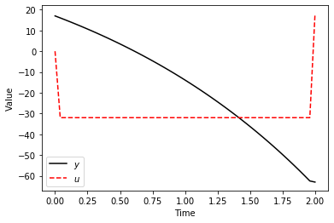

Максимум

Численным методом найдено решение максимума:

Значения функционала в максимуме: **1547.8806342**

Оптимальные траектории y(t), u(t) для максимума:

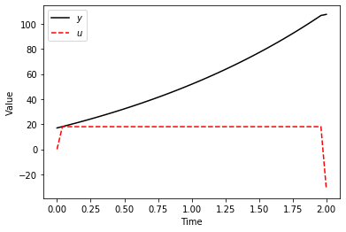

# **Задача №3**

**Пункт 1**

Для нахождения решения была построена таблица данных в Excel, которые связаны между собой формулами, (все данные и формулы изначальные как в условиях). Далее при помощи встроенного метода ОПГ был найден максимум при условии не отрицательности CF в каждом периоде.

Численным методом было найдено решение. Сумма всех Cash Flow (суммарная стоимость портфеля за все периоды) = **12108,3**

Результаты оптимального распределения средств между депозитами в отечественной и иностранных валютах (доллар и евро) и кредитом в рублях представлен на графике ниже, где депозит и кредит в рублях по левой (основной) шкале, депозиты в иностранных валютах правой (вспомогательной) оси.

Такие траектории обосновываются тем фактом, что ставки постоянны на протяжении всего периода, то есть в начале выгодно брать кредит и вкладывать деньги в иностранные депозиты. А после этого постепенно снижать кредит за счет депозитов. После погашения кредита не нужно платить по нему, поэтому выгодно даже немного увеличить депозиты, после чего к концу периода постепенно снижать депозиты.

**Пункт 2**

Для решения этого пункта применялись те же методы нахождения оптимума, однако ставка долларового депозита постепенно росла.

Численным методом было найдено решение. Сумма всех Cash Flow (суммарная стоимость портфеля за все периоды) **= 12934,1**

В результате построен график ниже, где депозит и кредит в рублях по левой (основной) шкале, депозиты в иностранных валютах правой (вспомогательной) оси.

В отличие от пункта 1 рост ставки по депозиту в долларах стимулирует больше денег вкладывать в него, а депозит в евро меньше. Однако к концу периода нужно уменьшать кредит за счет депозитов, поэтому происходит постепенно их уменьшение в середине, а долларовый депозит начинает уменьшаться чуть позже, так как ставка по нему выше и выгоднее держать деньги в нем. Также, в итоге рост ставки долларового депозита увеличил и суммарную стоимость портфеля.

**Пункт 3**

Для решения этого пункта применялись те же методы нахождения оптимума, однако ставка долларового депозита постепенно росла, а курс по евро падал с 13 периода.

Численным методом было найдено решение. Сумма всех Cash Flow (суммарная стоимость портфеля за все периоды) **= 12516,57**

В результате построен график ниже, где депозит и кредит в рублях по левой (основной) шкале, депозиты в иностранных валютах правой (вспомогательной) оси.

Так как ставка по долларовому депозиту растет, а курс по евро падает, то вкладываться в депозиты в евро становится невыгодно (валюта и депозиты по ней обесцениваются), поэтому евро депозиты уменьшаются в отличие от других пунктов. Причем это повлияло и на сумму CF - она уменьшилась. А остальное механизм такой же как в пункте 2.

# **Задача №4**

**Пункт 1**

На основе Задачи 3 была построена таблица по реальным данным (отдельно указанные на листе «Данные»). Далее при помощи встроенного метода ОПГ был найден максимум при условии не отрицательности CF в каждом периоде.

Численным методом было найдено решение. Сумма всех Cash Flow (суммарная стоимость портфеля за все периоды) **= 12153,36**

Результаты оптимального распределения средств представлены на графике ниже, где депозит и кредит в рублях по левой (основной) шкале, депозиты в иностранных валютах правой (вспомогательной) оси.

До 18 месяца постепенно растет ставка по депозитам в рублях, из-за чего выгодны вложения и растет депозит, а потом ставка падает и депозит невыгоден и тоже падает.

В 8-12 месяцах происходят скачки курсов доллара и евро и ставки депозитов по ним, из-за чего выгодно вложиться в них за счет кредита, который тоже растет в это время. Далее происходит стабилизация и даже небольшое падение курсов и ставок депозитов, из-за чего они уменьшаются. Однако в 29 периоде происходит шок и курсы резко подскакивают и это вложения в них становится выгодным, поэтому за счет роста кредита растут депозиты в иностранной валюте. К концу периода все стабилизируется и ставки падают, поэтому происходит уменьшение всего и вывод средств.

**Пункт 2.**

Для решения этого пункта применялись те же методы нахождения оптимума, однако данные с октября 2019 по сентябрь 2020 были предсказаны по предыдущим.

Для прогнозов использовался метод линейной регрессии, встроенный в Excel в листе для прогноза. Поэтому был использован данный метод прогнозирования и результаты прогнозов были записаны в отдельные листы, а общие данные с прогнозами в одноименном листе.

После чего по данным численным методом было найдено решение. Сумма всех Cash Flow (суммарная стоимость портфеля за все периоды) **= 9715,432**

Используя прогнозы, результаты оптимального распределения средств представлены на графике ниже, где депозит и кредит в рублях по левой (основной) шкале, депозиты в иностранных валютах правой (вспомогательной) оси.

Так как предсказания были только один год, то траектории до 25 месяца не отличаются особо, только из-за того, что предсказания дальше говорят о росте ставки по депозитам в рублях, то увеличение депозита в рублях становится более выгодно, чем валюта. Однако к 33 месяцу ставка по долларовому депозиту и курс доллара немного растут, поэтому выгодны вложения в него за счет депозита в рублях, поэтому депозит в рублях падает, а в долларах растет. При этом траектории кредита около 0 и растет только при шоках, и депозита в евро тоже около 0, так как в целом выгоднее депозит в долларах.

Главное отличие от пункта 1 – по предсказаниям не ожидалось шока в 29 месяце, из-за чего траектории в пунктах на периодах предсказания отличаются. Причем это сказывается и на разнице в сумме CF – по прогнозированным данным меньше на **2437,93**.

# **Задача №5**

**Пункт 0**

Оптимизация будет проходить по переменной M, а остальные будут зависеть от них через формулы в условиях. Причем NPV будем считать, как дисконтированную сумму CF.

При помощи встроенного метода ОПГ численным методом был найден максимум при условии не отрицательности CF в каждом периоде. Результаты оптимального распределения представлен на графике ниже, инвестиции и CF по вспомогательной оси, мощность - по основной оси.

Не указан последний период, в котором CF увеличивается, то есть мы выводим прибыль, а инвестиции и мощности сильно падают (некрасиво будет смотреться).

CF все время находится на нуле, так как выгодно инвестировать больше и наращивать мощности. Причем мощности и инвестиции постепенно растут.

**Пункт 1**

Аналогично с пунктом 0 был построен график без последнего периода, только в начале 4 года вырастет безрисковая ставка.

Результаты оптимального распределения представлен на графике ниже, инвестиции и CF по вспомогательной оси, мощность - по основной оси.

Не указан последний период, в котором CF увеличивается, то есть мы выводим прибыль, а инвестиции и мощности сильно падают.

Мощности и инвестиции постепенно растут до изменения ставки, а CF держится около 0, направляя все средства в инвестиции и увеличение мощностей.

Во время шока фирме выгодно вывести большую часть средств (резкий подъем CF), а потом подстроить свои траектории под новые условия. То есть дальше траектории такие же – CF около 0, инвестиции и мощности постепенно растут. В последнем периоде все тоже выводим (не указан на графике).

**Пункт 2**

Аналогично с пунктом 0 был построен график без последнего периода, только налоги на доходы снизились в 2 раза.

Результаты оптимального распределения представлен на графике ниже, инвестиции и CF по вспомогательной оси, мощность - по основной оси.

Не указан последний период, в котором CF увеличивается, то есть мы выводим прибыль, а инвестиции и мощности сильно падают.

Траектории в этом случае не сильно отличаются от пункта 0, так как налоги не вносят большую значимость в CF (процент на доход маленький). Однако видно, что мощности и инвестиции выросли больше, так как меньше пришлось тратиться на налоги. А также скорость наращивания мощностей больше.

**Пункт 3**

Аналогично с пунктом 0 был построен график без последнего периода, только норма амортизации увеличилась в 2 раза.

Результаты оптимального распределения представлен на графике ниже, инвестиции и CF по вспомогательной оси, мощность - по основной оси.

Не указан последний период, в котором CF увеличивается, то есть мы выводим прибыль, а инвестиции и мощности сильно падают.

Траектории до 35 периода такие же как в пункте 0. Однако далее видимо амортизация становится на столько большой, что невыгодно увеличивать мощности, оптимальнее выводить cash, удерживая инвестиции и мощности постоянными (как и налог на доходы). То есть после 35 периода фирма попадает в steady state.

# **Задача №6**

Для нахождения экстремума численным методом использовался python и пакеты scipy.optimize с встроенной функцией minimize, numpy, matplotlib для построения графиков.

После задавания времени на промежутке [0, π/2] (всего 51 временной отрезок), задавания интеграла как сумму значений под интегральных функции на временных отрезках через пакет numpy, задавания начальной точки значения y и задавания начальных и конечных условий, использовался пакет minimize.

В результате численным методом найдено решение и был построен график y(t).

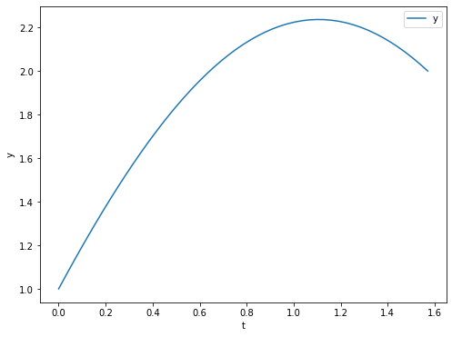

Значения экстремали: [1.1.06236046 1.1236744 1.18387866 1.24292244 1.30072532 1.35726222 1.41243663 1.46623426 1.51857419 1.56941349 1.61870799

1.66639319 1.71243397 1.75678681 1.79939606 1.84024234 1.87926637

1.91644109 1.95172681 1.98508285 2.01647785 2.04588477 2.07326112

2.09860188 2.12186018 2.14302773 2.16207747 2.17898379 2.19375047

2.20633885 2.21676845 2.22499723 2.23103369 2.23486162 2.23647003

2.23587675 2.23306945 2.22806164 2.22085613 2.21145149 2.19986164

2.18610062 2.17017835 2.15212811 2.13195173 2.10967945 2.08532503

2.05890562 2.03045796 2.]

Значение функционала: **-128.81850754928973**

# **Задача №7**

Для нахождения экстремума численным методом использовался python и пакеты GEKKO, numpy, matplotlib для построения графиков.

**Пункт a**

После инициализации 51 временного отрезка на [0,10], задавания переменных и начальных условий на управление, задавания условия, что оптимизируем интеграл на всем отрезке (отмечаем только последнюю точку), задавания уравнений, была оптимизация функционала.

Численным методом было найдено решение, а траектории отображены на графике ниже.

Значение функционала в минимуме: **3.5757035752**

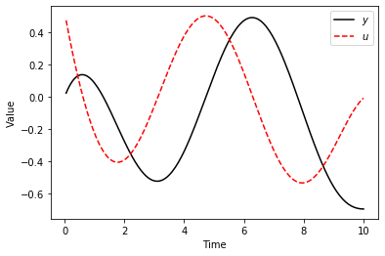

**Пункт b**

После инициализации 51 временного отрезка на [0,10], задавания переменных и начальных условий на управление, задавания условия, что оптимизируем интеграл на всем отрезке (отмечаем только последнюю точку), задавания уравнений, я оптимизировал функционал, а результат построил на графике, представленный ниже.

Численным методом было найдено решение, а траектории отображены на графике ниже.

Значение функционала в минимуме: **3.8464391795**

Из графика видно, что минимум достигается в конечной точке. Причем в отличие от предыдущего пункта происходит падение y, так как y’ положительно зависит от y, то есть ускорение в конце происходит быстрее в итоге y ниже падает.

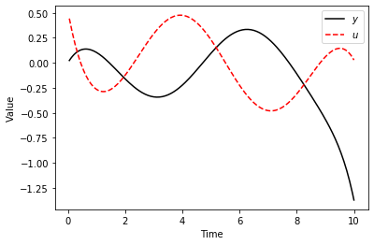

# **Задача №8**

Для нахождения экстремума численным методом использовался python и пакеты GEKKO, numpy, matplotlib для построения графиков.

В данной задаче в коде была задана функция, которая выдает два графика: траектории y, u и на другом траектория x, причем на обоих графиках отображались параметры α, β, γ.

Заметим, что с одной стороны, u (управление) по смыслу должен увеличивать число королев, с другой стороны, y’ (рост числа королев) зависит отрицательно от u из формул. Противоречие. Поэтому просто будем считать, что это опечатка и u уменьшает количество королев, но увеличивает количество рабочих.

Приведу несколько аргументов, ограничивающие поиск траекторий в зависимости от траекторий. Во-первых, все коэффициенты по условию должны быть на [0;1], так как по условию и смыслу они означают какую-то долю. Во-вторых, тогда интересно посмотреть на крайние случаи (когда около 0 или около 1), а также когда коэффициенты имеют среднее значение. В-третьих, надо посмотреть, как они соотносятся между собой даже в крайних случаях, так как это может менять траектории. Итого, интересные и, наверно, все возможные случаи траекторий, когда коэффициенты равны [0.1, 0.2, 0.5, 0.8, 0.9].

Исходя из этих рассуждений, в коде python представлен тройной цикл, проходящий по этим значениям, из которых будут выбраны отдельные, чтобы было удобнее посмотреть.

Также назовем эффекты своими именами:

α – эффект влажности

β – коэффициент смертности среди рабочих

γ – эффект вкусной еды (пыльцы)

Итого, у численным методом найдены 3 пары траекторий для y, u в зависимости от параметров α, β, γ (могут отличаться при разных параметрах в абсолютных значениях, но поведение будет такое же). Причем внутри каждого может быть разнообразие по траекториям х (которые отражены в коде). При этом следует учесть, что для большинства распределений параметров не находились решения, если β и γ сильно отличались друг от друга (действительно, при большой влажности тяжело жить и смертность выше).

Все траектории ниже не учитывают начальные ограничения, чтобы траектории были красивыми на графике.

Повторим все траектории из кода и дадим немного смысла по каждой:

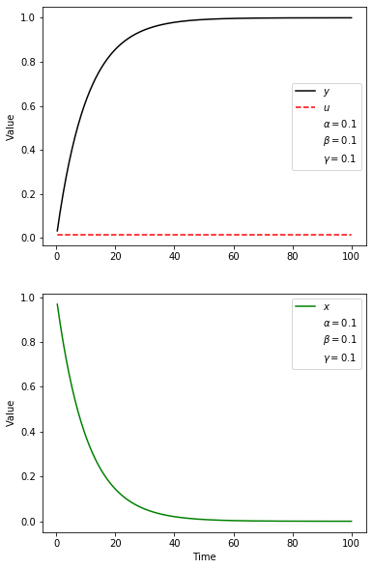 

В этом случае никаких эффектов нет, поэтому осы увеличивают число королев только за счет количества работников, удерживая управление около 0.

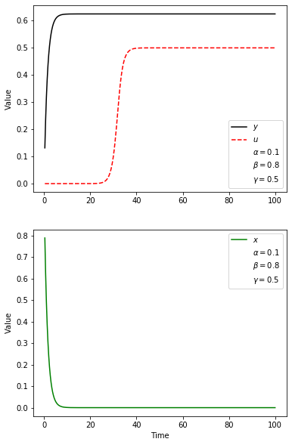 

В этом случае смертность слишком большая и перекрывая эффект от благоприятной влажности. Поэтому осы рабочие быстро умирают, жертвуя собой для увеличения королев, а потом доля улья для увеличения рабочих никак не поможет. Хотя для такого случая траектория управления в виде сигмоиды при разных параметрах.

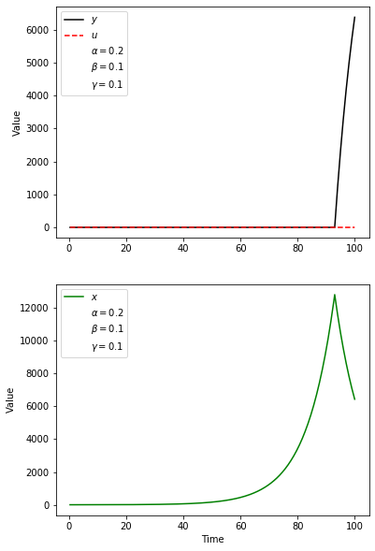 

При низкой влажности и смертности, причем эффект от влажности больше, становится выгодно увеличивать число рабочих до какого-то момента, оставляя количество королев нулевой. А потом за счет уменьшения числа рабочих увеличивать число королев, оставляя управление нулевым.

Вывод:

1. Коэффициент γ почти не влияет на поведение траекторий, он только помогает увеличить в абсолютных значениях количество королев
2. При высоком значении β осы рабочие быстро умирают до нуля, оставляя далее количество королев неизменным, а управление ведет себя как сигмоида, хотя уже не имеет значения для увеличения королев
3. При низкой влажности и смертности, где влажность дает больше эффект (α>β) достигается наибольшее значение королев, при которых управление нулевое (все тратится для увеличения королев).